

UNIVERSIDAD NACIONAL AUTONOMA DE MÉXICO
FACULTAD DE INGENIERIA
DIVISIÓN DE INGENIERIA ELECTRICA
INGENIERIA EN COMPUTACIÓN
COMPUTACIÓN GRÁFICA e INTERACCIÓN HUMANO COMPUTADORA

Nombre de la práctica: Texturizado

Nombre de la alumna: Muñoz San Agustin Victoria Monserrat
N° de Cuenta: 320094187
GRUPO DE LABORATORIO: 09
GRUPO DE TEORÍA: 04

SEMESTRE 2027-1
FECHA DE ENTREGA LÍMITE: 12/10/2026

CALIFICACIÓN: ________
Contenido
Objetivo 2
Desarrollo 3
Resultados 8
Conclusiones 14
Referencia 15

Introducción
En el ámbito de la computación gráfica moderna y el desarrollo de motores gráficos, el texturizado de objetos tridimensionales es una técnica fundamental que permite proyectar imágenes bidimensionales sobre mallas de polígonos. La correcta utilización de coordenadas UV resulta primordial para manipular la forma en que una imagen cubre la superficie de un objeto, haciendo posible desde el aislamiento de regiones específicas de un atlas de texturas hasta la generación de patrones repetitivos mediante la configuración del modo de envoltura. A lo largo de este ejercicio se analiza el funcionamiento del pipeline gráfico en OpenGL, profundizando en el papel de los búferes de vértices, la carga de imágenes con la biblioteca stb_image y la manipulación de transformaciones geométricas y de cámara.

Objetivo
El objetivo principal de esta práctica es implementar un programa en C++ que renderice planos 3D con texturas mapeadas de forma precisa mediante OpenGL y la biblioteca GLM. Para ello, se justifica la necesidad de dominar el espacio de coordenadas UV y la manipulación de búferes geométricos (VAO, VBO, EBO), permitiendo recortar secciones específicas de una imagen o repetir patrones en superficies grandes para optimizar el uso de memoria gráfica. Este propósito se alcanza ajustando los rangos de textura en los vértices, configurando el modo de envoltura en la GPU y aplicando transformaciones de vista y proyección controladas por la entrada del usuario.

Desarrollo
- Importación de bibliotecas y variables globales
El programa comienza incluyendo las cabeceras necesarias para gestionar la ventana y el contexto gráfico (`GLFW`), cargar funciones de OpenGL (`GLEW`), manejar matrices y vectores 3D (`GLM`), y procesar imágenes (`stb_image.h`). También define las variables globales principales, incluyendo las dimensiones de la ventana (800x600), la posición inicial de la cámara en el eje Z a una distancia de 12 unidades, y el control del tiempo entre fotogramas (`deltaTime`) para garantizar que el movimiento en la escena sea constante independientemente de la velocidad del procesador.
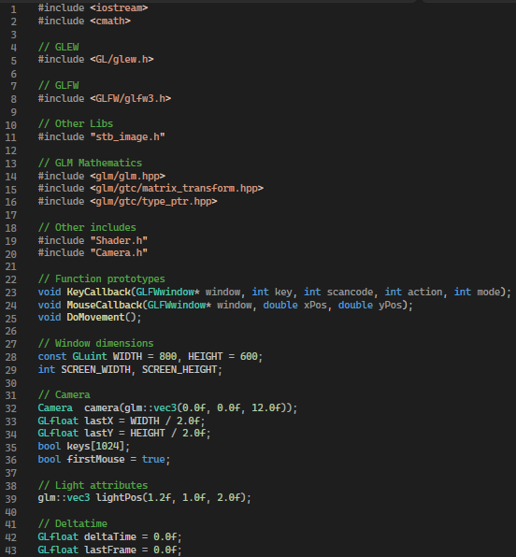
- Inicialización del contexto, ventana y opciones de OpenGL
Dentro de la función principal `main`, se inicializa GLFW configurando el perfil de OpenGL en su versión 3.3 Core, fijando el tamaño de la ventana y capturando el cursor del mouse dentro de la pantalla para permitir una navegación libre. A continuación, `glewInit()` conecta los punteros de las funciones de la tarjeta gráfica. En esta misma etapa se habilitan la prueba de profundidad (`GL_DEPTH_TEST`) para corregir qué objetos se dibujan al frente o atrás, y la mezcla de transparencias (`GL_BLEND`) con `glBlendFunc` para procesar correctamente el canal Alfa del archivo PNG de las ventanas.
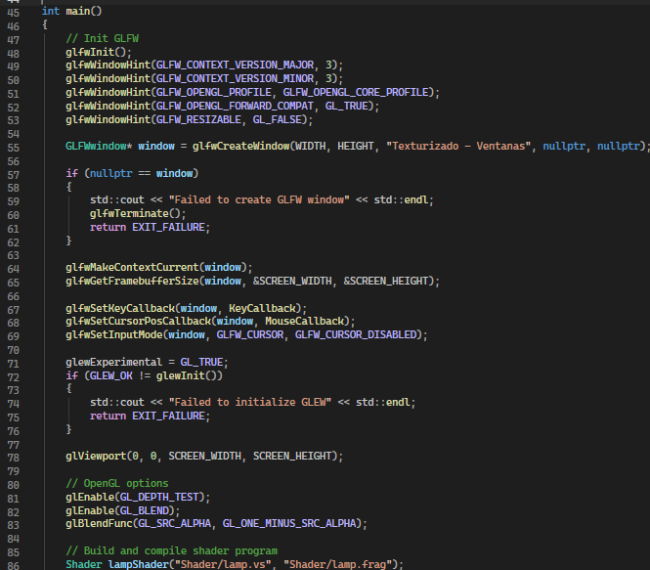
- Definición de la geometría y búferes (VAO, VBO, EBO)
En esta sección se construye el plano 3D que albergará las imágenes. Se declara el arreglo `vértices` delimitando la posición del plano de -3.5 a 3.5 en el eje X y de -5.5 a 5.5 en el eje Y, asignando a su vez las coordenadas de textura (UV) ajustadas a 3.5 y 5.5 para lograr la repetición. Mediante el Vertex Array Object, el Vertex Buffer Object y el Element Buffer Object, los datos numéricos se envían a la memoria de la GPU, especificando la estructura de los datos con `glVertexAttribPointer` para dividir las posiciones, colores y coordenadas UV.
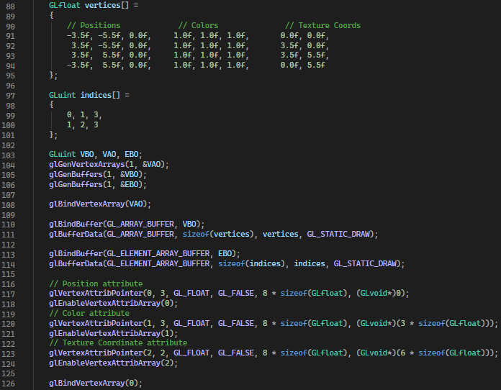
- Carga y configuración de la textura
Aquí se utiliza `stbi_load` para leer la imagen desde la ruta especificada (`images/window.png`). Se aplica la inversión vertical de la imagen (`stbi_set_flip_vertically_on_load`) para acoplar la lectura al sistema de ejes de OpenGL, y se le asigna a la textura el parámetro `GL_REPEAT` en ambos ejes para habilitar el patrón en mosaico. Una vez subidos los datos de los píxeles a la GPU con `glTexImage2D` detectando si la imagen usa RGB o RGBA, se generan los mipmaps para mejorar el rendimiento a distancia y se libera la memoria RAM asignada al archivo.
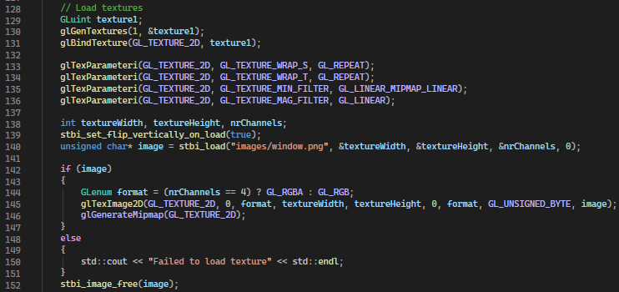
- Bucle principal de renderizado (Game Loop)
Es el ciclo `while` que mantiene la aplicación ejecutándose cuadro a cuadro mientras la ventana permanezca abierta. En cada iteración se calcula el tiempo transcurrido, se procesa la entrada del usuario y se limpia la pantalla con un fondo gris oscuro. Luego activa el shader `lampShader`, enlaza la textura de la ventana en la unidad `GL_TEXTURE0`, calcula las matrices de proyección y vista enviándolas al shader mediante variables uniform, y ejecuta `glDrawElements` para renderizar el plano con la textura repetida antes de intercambiar los búferes de pantalla con `glfwSwapBuffers`.
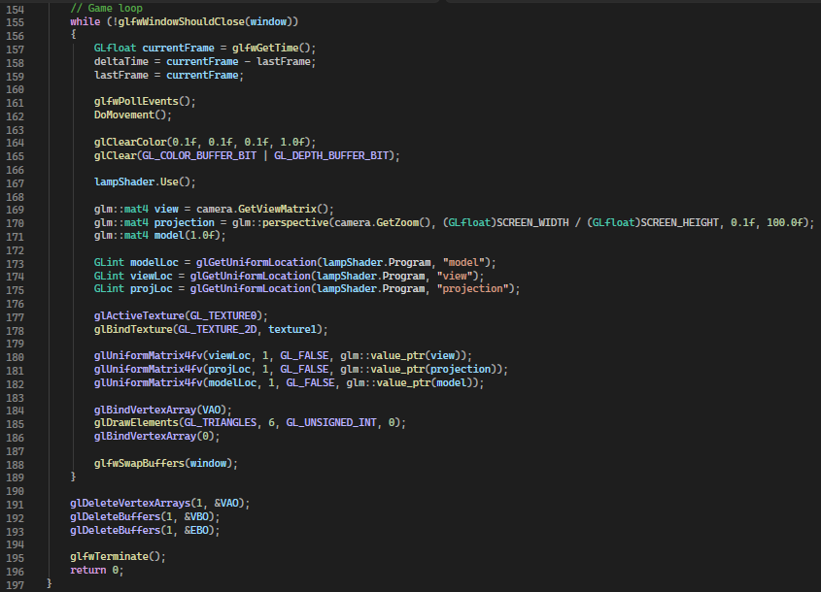
- Procesamiento de entradas y control de la cámara
El último bloque contiene las funciones que le dan interactividad al programa. `DoMovement` verifica el estado del teclado para trasladar la posición de la cámara hacia adelante, atrás o a los lados al presionar las teclas W, A, S o D. La función `KeyCallback` gestiona eventos del teclado como cerrar la ventana al pulsar Escape, mientras que `MouseCallback` calcula el cambio de posición del ratón para modificar la orientación del ángulo de visión de la cámara en tiempo real.
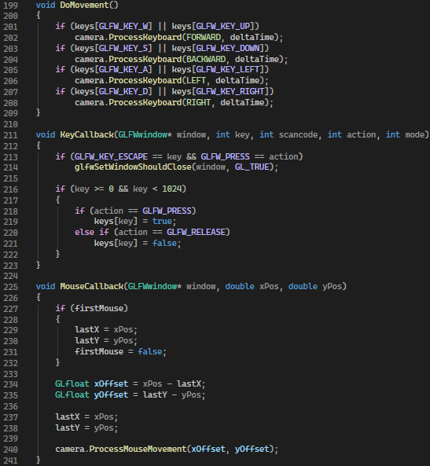
Durante la realización de esta práctica, el desarrollo de las modificaciones al código, la configuración de los vértices y el proceso de compilación se llevaron a cabo de forma fluida y sin presentar inconvenientes técnicos.

Resultados
- Compilación sola: se renderizó en pantalla el cuadrante de prueba completo con el atlas de texturas numérico mapeado en un rango estándar de UV de 0.0 a 1.0 en ambos ejes. Esta ejecución confirmó el correcto funcionamiento de los búferes de geometría, la vinculación de shaders y la lectura de la imagen cargada por medio de la librería stb_image.
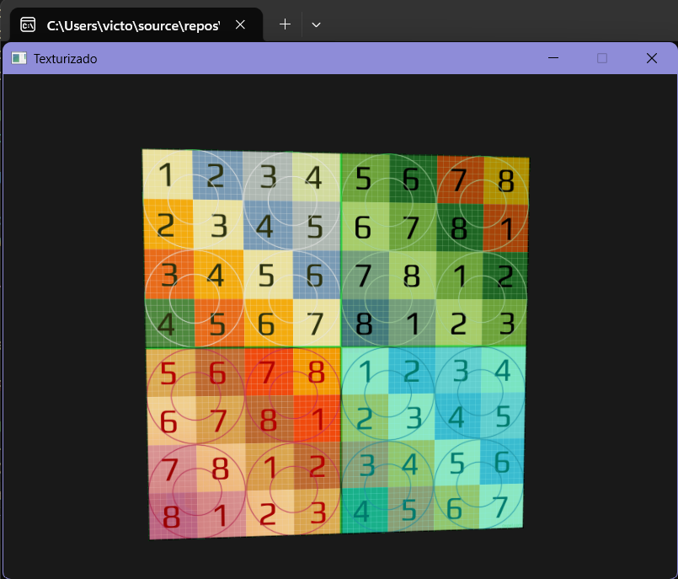h
Ejercicio 1: se configuraron las coordenadas UV en el rango de 0.5 a 1.0 en horizontal (U) y de 0.0 a 0.5 en vertical (V) dentro del arreglo de vértices. El resultado obtenido en la ventana gráfica muestra de manera precisa únicamente el cuarto cuadrante inferior derecho de la imagen base, desplegando la zona de color azul con la serie numérica del 1 al 7
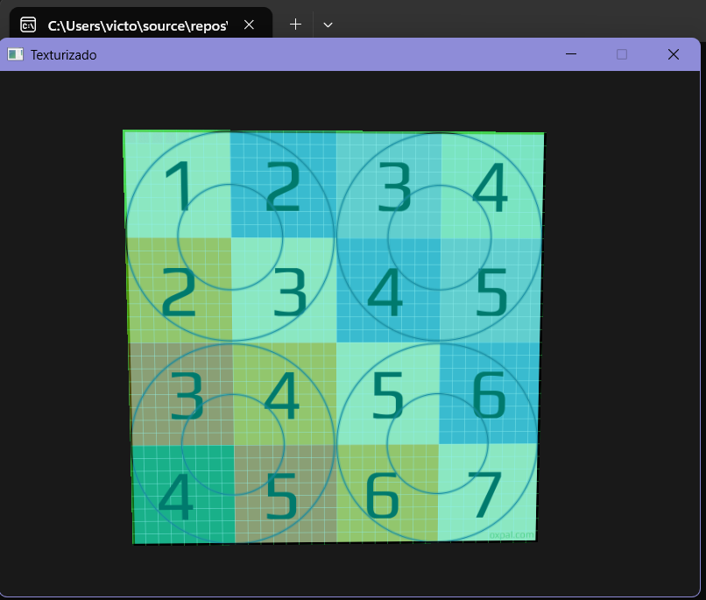
Ejercicio 2: se modificaron las coordenadas de textura para aislar la esquina superior izquierda del atlas, estableciendo los valores UV de 0.0 a 0.5 en U y de 0.5 a 1.0 en V. Como se aprecia en la captura de pantalla, la ventana de renderizado desplegó exitosamente el área de fondo amarillo que abarca la numeración del 1 al 7.
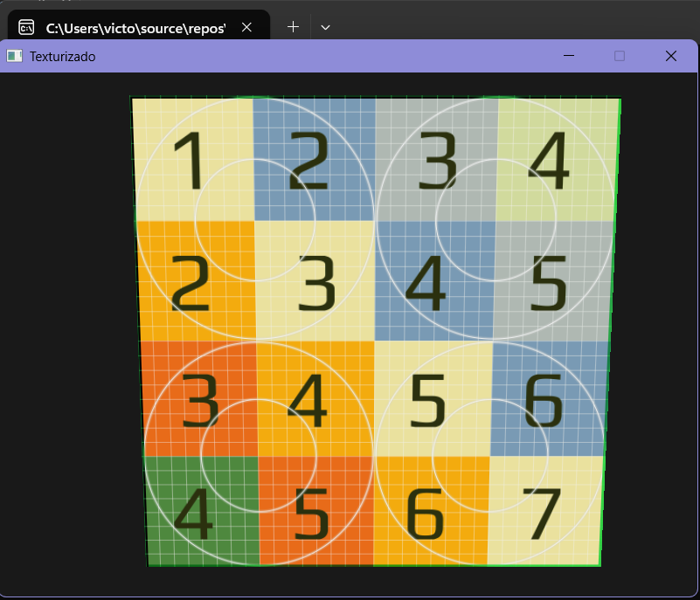
Ejercicio 3: se realizó un recorte centrado en la textura seleccionando una ventana de 4×4 casillas. Al mapear las coordenadas UV en el rango delimitado de 0.25 a 0.75 tanto en el eje U como en el eje V, el resultado mostró la sección intermedia exacta de la imagen donde confluyen los cuatro cuadrantes principales.
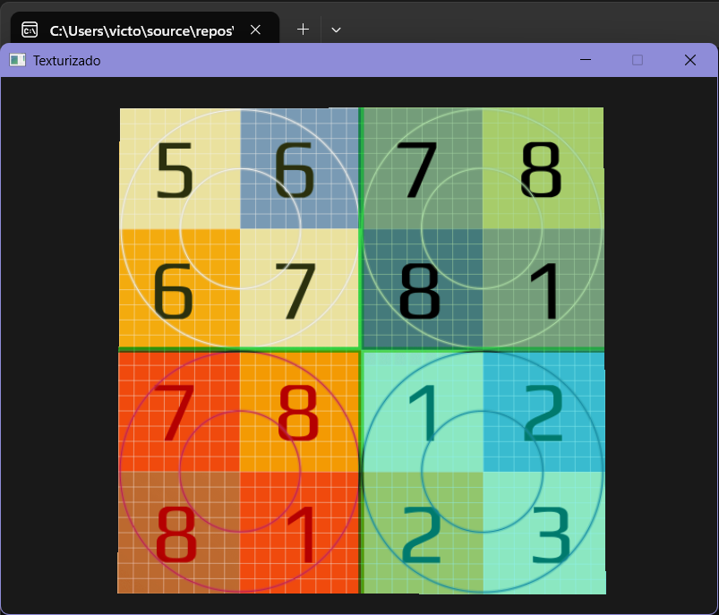
Durante las pruebas de sustitución del atlas numérico por la imagen window.png, se observó inicialmente un fondo blanco opaco cubriendo el marco de la ventana.
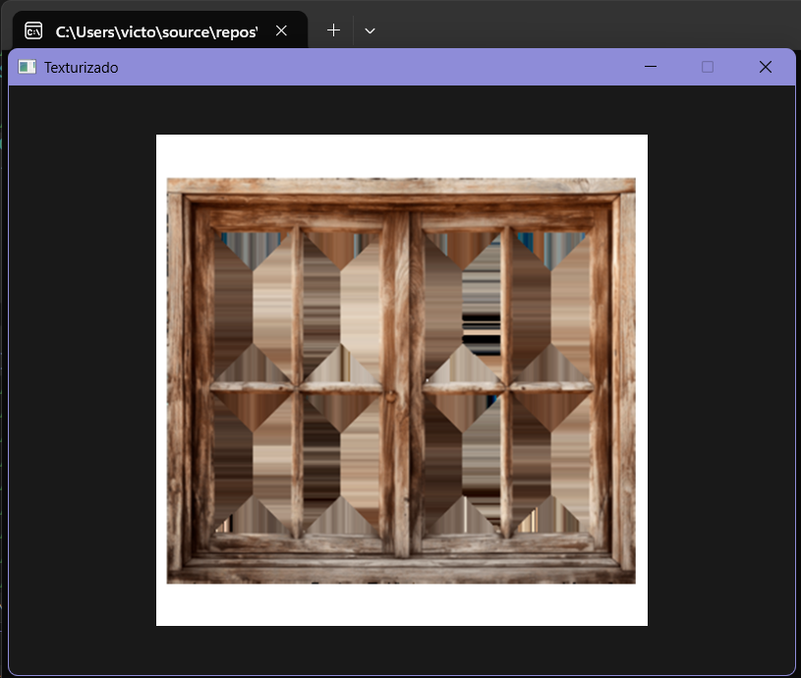
Tras habilitar la mezcla de color (GL_BLEND) mediante la función glBlendFunc(GL_SRC_ALPHA, GL_ONE_MINUS_SRC_ALPHA) y adaptar la lectura del canal Alfa con el formato GL_RGBA, se logró eliminar el fondo y renderizar correctamente la transparencia del cristal.
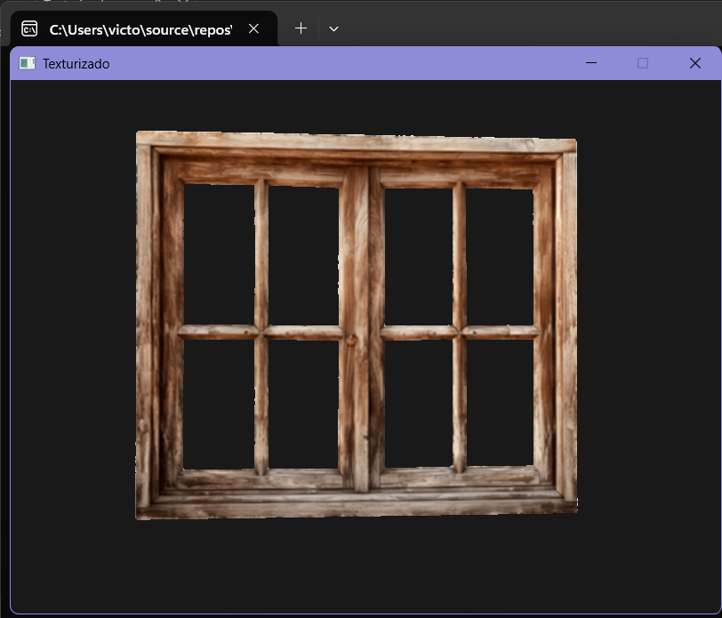
Ejercicio 4: se modificaron las dimensiones del plano en los vértices a un rango de -3.5 a 3.5 en el eje X y de -5.5 a 5.5 en el eje Y, asignando al mismo tiempo coordenadas UV de 3.5 en U y 5.5 en V. Al estar configurado el parámetro de envoltura en modo GL_REPEAT, la GPU generó automáticamente una matriz de 3.5 ventanas en horizontal por 5.5 en vertical, cubriendo toda la malla con el patrón repetido.
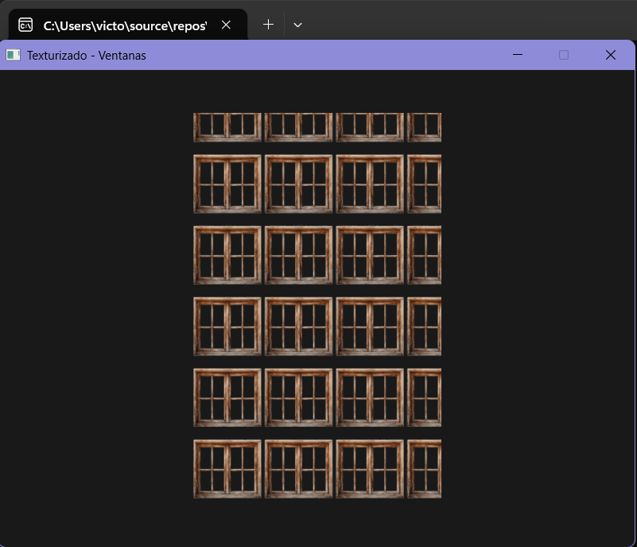

Conclusiones
A partir de la realización de esta práctica se comprende la relación directa entre el espacio de coordenadas UV normalizado y la superficie de los polígonos renderizados en la pantalla. Se verificó teórica y prácticamente que al modificar los rangos de las coordenadas de textura más allá de la unidad, la GPU aplica el modo de envoltura configurado, permitiendo cubrir superficies extensas sin necesidad de multiplicar la complejidad de la geometría subyacente. En el ámbito industrial y profesional, estos conocimientos sobre mapeo UV y mosaico de texturas son directamente aplicables en el desarrollo de motores de videojuegos para crear terrenos, muros y edificios mediante texture atlasing optimizado, en la arquitectura virtual y la simulación en tiempo real para revestir estructuras tridimensionales con acabados repetibles, y en la creación de interfaces de usuario (UI) 3D donde se requiere recortar elementos específicos de una sola hoja de sprites para ahorrar memoria de video (VRAM) y reducir las llamadas de dibujado (draw calls).

Referencia
LearnOpenGL. (2023). Textures. Recuperado el 11 de octubre de 2026 de https://learnopengl.com/Getting-started/Textures

